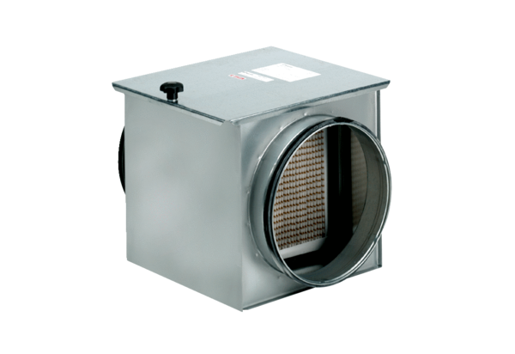Filtr powietrza TFE 31-5Opakowanie jednostkowe: 1 sztukaAsortyment: C
Numer artykułu: 0149.0064Producent: MAICO

